2022年德阳市中考生物试题
一、选择题
1. 人类认识细胞基本结构不可缺少的工具是
A. 放大镜 B. 显微镜 C. 凸透镜 D. 凹透镜
2. 含羞草受到人手指的触碰后，叶子会合拢，这一现象体现的生物特征是（ ）
A. 生活需要营养 B. 能生长繁殖
C. 能对外界刺激作出反应 D. 具有遗传变异的特性
3. 婴儿刚出生就会吃奶，这属于下列哪种行为
A. 先天性行为 B. 学习行为 C. 社会行为 D. 防御行为
4. 袁隆平院士带领团队研发的海水稻，是专门生长在盐碱地的品种，耐盐度可达到6%~7%。海水稻根部细胞中控制无机盐进出的结构是
A. 细胞核 B. 细胞质 C. 细胞膜 D. 细胞壁
5. 植物细胞分裂过程中，下列结构变化最明显的是
A. 叶绿体 B. 线粒体 C. 染色体 D. 细胞质
6. 桔作为吉祥如意常用作贺年赠品。图为桔的生命周期，以下说法正确的是
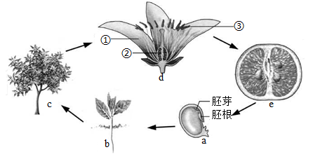
A. a萌发时由胚芽提供营养物质
B. b的根部吸收水分通过筛管向上运输
C. c开花后，成熟的花粉从d中的③散出
D. d中的②是胚珠，将发育为c
7. 2022年3月12日时我国第44个植树节，某校开展春季义务植树活动。下列做法与生物学原理不相符的是
A. 为植物施肥——补充无机盐 B. 剪掉部分叶片——减弱光合作用
C. 根部带土坨——保护幼根 D. 为植物松土——促进根的呼吸作用
8. 为探究绿色植物生命活动，某兴趣小组的同学设计了以下装置并开展了相关实验。下列叙述错误的是
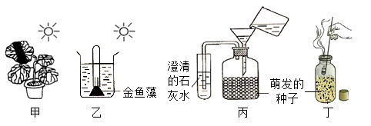
A. 甲装置将叶片部分遮光的目的是设置对照实验
B. 乙装置收集的气体可以使带火星的细木条复燃
C. 丙装置观察到的现象是澄清的石灰水变浑浊
D. 丁装置必须放在黑暗环境下才能观察到现象
9. “燃烧我的卡路里，拜拜甜甜圈，珍珠奶茶方便面，火锅米饭大盘鸡，拿走拿走别客气”这首歌时常在健身的人耳边响起。下列说法正确的是
A. “燃烧我的卡路里”主要是指细胞通过呼吸作用分解有机物，释放能量
B. 方便面的主要成分是淀粉，在口腔中通过唾液的作用可初步消化成葡萄糖
C. 奶茶味道可口，含糖量高，多喝奶茶有利于身体健康
D. 大盘鸡里的蛋白质在胃里被胃液彻底分解成氨基酸
10. 图是张某的血常规化验单（显示部分内容），据此推测他可能患什么病
医院血液检验报告单（一） NO 0031220
姓名 张某 性别 男 年龄 41
项目 | 测定值 | 正常值
RBC（红细胞） | 3．59×10¹²/L | 男：（4．0—5．5）×10¹²/L  女：（3．5—5．0）×10¹²/L
WBC（白细胞） | 4．8×10⁹/L | （4—10）×10⁹/L
Hb（血红蛋白） | 127g/L | 110—160/L
PLT（血小板） | 140×10⁹/L | （100—300）×10⁹/L

A. 坏血病 B. 炎症 C. 血栓 D. 贫血
11. 生物有多种多样的性状，下列性状中属于相对性状的是
A. 人的身高与体重 B. 猫的白毛和蓝眼
C. 兔黑毛和白毛 D. 棉花的细绒和长绒
12. 图是神经元的结构示意图，其中表示神经纤维的是
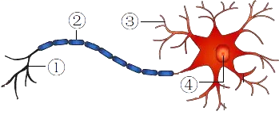
A. ① B. ② C. ③ D. ④
13. 2022年2月6日，中国女子足球队时隔16年重返亚洲之巅。领奖时，他们看着冉冉升起的五星红旗，唱着国歌，激动之情难以言表。下列有段叙述正确的是
A. 女足队友情绪激动不受激素调节的影响
B. 女足队友情绪激动主要受神经系统调节
C. 女足队友情绪激动是因为体内肾上腺素减少
D. 女足队员升国旗时唱国歌是简单反射
14. 某同学为“监测不同环境中的细菌和真菌”做了以下操作，其中不正确的是
A. 配制好培养基时，加入牛肉汁为细菌和真菌生长繁殖提供营养物质
B. 配制好的培养基，在接种前进行了高温灭菌处理
C. 对接种后的培养基再次进行了高温灭菌处理
D. 新冠病毒的结构简单，一旦离开活细胞，就会死亡
15. 2022年4月19日，我国牵头首个新冠病毒核酸检测国际标准发布。下列关于新冠病毒的说法不正确的是
A. 新冠病毒的个体很小，需要用电子显微镜才能观察到
B. 新冠病毒不能独立生活，必须寄生在其他生物的活细胞内
C. 新冠病毒核酸检测是检测人体内是否存在它的遗传物质
D. 新冠病毒的结构简单，一旦离开活细胞，就会死亡
16. 2021年5月国家实施一对夫妻可以生育三孩政策。一对夫妻已经生了两个男孩，第三胎生育女孩的概率及该女孩体细胞中的染色体组成分别为（ ）
A. 50%、22对+XX B. 50%、22对+XY
C. 100%、22对+XX D. 100%、22对+XY
17. 人的肤色正常和白化是一对相对性状（相关基因用A、a表示）。下图表示一个家庭肤色的遗传情况，有关叙述错误的是
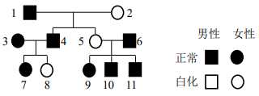
A. 肤色正常属于显性性状
B. 个体1的基因型是Aa
C. 3和4再生个孩子是白化病的几率50%
D. 按我国婚姻法的规定，个体8和10不能婚配
18. 摇蚊从热带沼泽到极地均有分布。与其他地区的摇蚊相比，南极摇蚊通过流失掉体液，来防止自己在极寒条件下被冻成冰棍。用达尔文的进化论观点解释，这种现象的形成是
A. 由极寒环境引起的变异 B. 过度繁殖的结果
C. 自然选择的结果 D. 人工选择的结果
19. 新冠病毒疫苗接种温馨提示：回家后注射部位保持清洁，24小时内不洗澡。这是因为注射的针孔部位有损伤，病菌容易突破第_______道防线，造成感染。
A. 一 B. 二 C. 三 D. 四
20. 2022年4月26日，我国首个奥密克戎变异新冠病毒灭活疫苗获国家药监局临床批件。注射新冠病毒灭活疫苗能够预防新冠肺炎。下列相关叙述错误的是
A. 新冠病毒和疫苗进入人体都相当于抗原
B. 注射新冠疫苗后机体可产生相应的抗体
C. 新冠疫苗刺激人体会产生特异性免疫
D. 吞噬细胞在特异性免疫中不发挥作用
二、非选择题
21. 我们共同生活在生物圈这个最大的生态系统中。近几十年，由于二氧化碳等气体的排放增加，导致温室效应增强。在2020年召开的联合国生物多样性峰会上，我国向世界做出郑重承诺“二氧化碳排放力争2030年前达到峰值，努力争取2060年前实现碳中和”保护生物圈，人人有责。请据图回答：
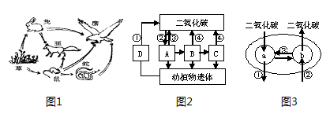
（1）图1还缺少__________和__________两个组成部分，才能构成一个完整的生态系统。
（2）图1中的生物通过图2中的__________（填序号）过程，向大气中释放二氧化碳，这是它们进行__________作用产生的。其中草进行该作用的主要场所是图3所示的__________（填字母）。
（3）为了实现2060年前碳中和目标，我国一方面大量植树造林，充分发挥图2的__________（填字母）消耗二氧化碳，制造氧气的功能；另一方面通过节能减排，减少二氧化碳的排放，有效维持生物圈中的碳氧平衡。请就“低碳生活”提出两条建议__________、__________。
22. 科学家在一个地理环境独特的小岛上发现了一种开有白色或蓝色花的新植物，他选取了不同花色的植株进行杂交，结果如图（相关基因用A，a表示）。请分析回答：
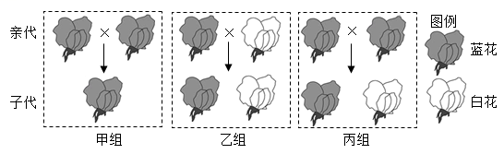
（1）控制植物花色遗传物质在生殖过程中随着__________传递给子代。
（2）甲组的亲代和子代都是蓝花，这是__________现象。根据__________组的遗传情况，可以判断__________是显性性状。
（3）乙组子代蓝花和白花的比例是__________。下图中__________（填序号）可表示乙组子代蓝花体细胞中的A基因。
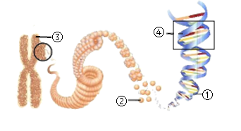
（4）丙组子代可能出现__________种基因组成，分别是__________，其蓝花个体中与亲代基因相同的概率为__________。
23. 聚苯乙烯是一种热性塑料，常用于制泡沫箱、玩具、一次性餐具等。由于分子结构特殊，普通微生物难以降解，所以我们通常将废弃的塑料制品制成混凝土复合板、土壤改性剂等再次利用。有报道称“黄粉虫幼虫能分解聚苯乙烯”，某科技活动小组为探究“黄粉虫幼虫能否分解聚苯乙烯”开展了相关实验（据资料介绍黄粉虫幼虫喜食麦麸子）。据表回答：
编号 | 实验材料 | 处理方法 | 实验结果
甲组 | 各取50只大小、长势均相同的黄粉虫幼虫 | 喂食适量的麦麸子 | 正常生长
乙组 | 各取50只大小、长势均相同的黄粉虫幼虫 | 喂食等量的聚苯乙烯 | ？

（1）实验中①处应填写__________，设置甲组的目的是起__________作用，本实验甲乙两组均选用100条黄粉虫幼虫而不是1条的原因是__________。
（2）若乙组实验结果②为_________，可以得出黄粉虫幼虫能分解聚苯乙烯。
（3）根据本题资料分析，结合实际生活经验，含聚苯乙烯的塑料尺在垃圾分类中属于_______（填字母）。
A. 厨余垃圾 B. 可回收物 C. 其他垃圾 D. 有害垃圾
（4）据有关资料表明，100条黄粉虫每天可吞食34—39毫克聚苯乙烯塑料，在肠道内停留不到24小时，其中约48%被降解，经过进一步研究，科学家在黄粉虫体内分离出靠聚苯乙烯生存的细菌，这项研究提供了有效降解聚苯乙烯的基本原理：___________________。

